Actividad 1 – Diagnóstico de relaciones
Analicen las siguientes parejas. Antes de dibujar símbolos UML, describan en lenguaje natural qué significa la relación y si los objetos pueden existir independientemente.
Elementos | ¿Qué relación existe en el problema? | ¿Existencia independiente? | Decisión inicial
Estudiante – Préstamo | Un estudiante realiza cero o muchos préstamos. El préstamo existe porque un estudiante lo solicita. | Sí. El estudiante existe sin préstamos. Un préstamo no tiene sentido sin el estudiante que lo originó, pero el estudiante sí existe solo. | Asociación (o agregación débil si se quiere enfatizar el “todo” Estudiante)
Libro – Ejemplar | Un libro (obra conceptual) puede tener varios ejemplares físicos. Cada ejemplar corresponde a un único libro (R10). | El Libro (título/obra) puede existir aunque no haya ejemplares físicos aún. Un ejemplar no tiene sentido sin el libro al que pertenece. | Composición
Préstamo – Renovación | Un préstamo registra las renovaciones realizadas. Cada renovación guarda fechas anteriores y nuevas (R11). | La renovación solo existe como parte de un préstamo concreto. Si se elimina el préstamo, las renovaciones pierden todo significado. | Composición
Usuario – Estudiante | Comparten identificación, nombre y correo, pero el estudiante tiene datos particulares (R12). | Conceptual: ¿un estudiante es un usuario del sistema? | herencia (hay que evaluar en Actividad 3)
Usuario – Bibliotecario | Mismo razonamiento que el anterior. | ¿Un bibliotecario es un usuario? | herencia

Preguntas de discusión:
- ¿Que dos clases se relacionen significa necesariamente que una sea parte de la otra?
R1/ No. Que dos clases se relacionen solo indica que colaboran o se conocen. No implica automáticamente que una sea parte de la otra. La relación todo-parte debe demostrarse con independencia de ciclo de vida.

- ¿Qué evidencia del requisito utilizaron para decidir?
Se usó principalmente R10 (Libro–Ejemplar), R11 (Préstamo–Renovación) y la lógica de existencia independiente.

- ¿Cuál de las relaciones anteriores sería incorrecto decidir únicamente mirando los nombres de las clases?
Sería incorrecto decidir Usuario–Estudiante o Usuario–Bibliotecario solo por los nombres o porque comparten tres atributos. Eso viola la regla de trabajo.

Actividad 2 – Asociación, agregación y composición
Construyan un fragmento de diagrama de clases que incluya Libro, Ejemplar, Estudiante, Prestamo y Renovacion. Incluyan multiplicidades y seleccionen el tipo de relación que consideren correcto.
Para cada relación completen:
Relación | Tipo seleccionado | Justificación basada en el dominio
Estudiante – Prestamo | Asociación (o agregación débil) | El estudiante conoce sus préstamos y el préstamo conoce al estudiante. El estudiante existe independientemente. Eliminar al estudiante no borra automáticamente el historial de préstamos en muchos sistemas reales (se suele conservar). No hay ciclo de vida estrictamente dependiente.
Prestamo – Ejemplar | Asociación | Un préstamo se realiza sobre un ejemplar concreto. Ambos pueden existir por separado (el ejemplar existía antes y seguirá existiendo después del préstamo). Solo se conocen/colaboran.
Libro – Ejemplar | Composición | R10: “Cada ejemplar corresponde a un único libro”. El ejemplar físico no tiene sentido sin el libro (obra) al que pertenece. Si se elimina conceptualmente el Libro, los ejemplares pierden su identidad. Multiplicidad: Libro 1 ◆── 0..* Ejemplar.
Prestamo – Renovacion | Composición | R11: las renovaciones se registran dentro del préstamo y conservan fechas del propio préstamo. Una renovación no tiene existencia ni significado fuera de su préstamo. Si se elimina el préstamo, las renovaciones desaparecen.

Utilicen estas preguntas como criterio, no como fórmula automática:
- ¿Solo necesito expresar que los objetos se conocen o colaboran?
- ¿Existe una relación conceptual todo–parte?
- ¿La parte tiene sentido y ciclo de vida independiente del todo?
- ¿La eliminación conceptual del todo implica que la parte deja de tener significado?
Reto de razonamiento: Dos equipos pueden proponer relaciones distintas si el enunciado deja una regla abierta. En ese caso, documenten el supuesto que hace válida su decisión.
Actividad 3 – Herencia: ¿es-un o solo se parecen?
Considere la siguiente información:
Usuario
- identificacion
- nombre
- correo
Estudiante
- codigoEstudiantil
- programaAcademico
Bibliotecario
- codigoEmpleado
- turno
Evalúen la propuesta:
Usuario
△
│
┌─┴─────────────┐
Estudiante Bibliotecario
- ¿Estudiante es realmente un tipo de Usuario dentro de SmartLibrary? Justifique.
Sí, con justificación de dominio. En SmartLibrary el estudiante actúa como usuario del sistema: se autentica, recibe notificaciones, realiza préstamos y reservas. “Estudiante” es un rol especializado de Usuario. La relación es-un se sostiene funcionalmente.

- ¿Bibliotecario es realmente un tipo de Usuario? Justifique.
El bibliotecario también es un usuario del sistema (inicia sesión, gestiona catálogo, aprueba préstamos, etc.). Tiene comportamiento y datos adicionales, pero conceptualmente es un Usuario.

- ¿La existencia de identificacion, nombre y correo repetidos sería suficiente para crear la superclase Usuario? ¿Por qué?
Compartir atributos es una razón técnica (evitar repetición), no una razón conceptual. La herencia debe expresar una relación “es-un” del dominio, no solo factorización de código. Si solo se compartieran datos pero el comportamiento fuera completamente distinto y no hubiera substitutabilidad, la herencia sería incorrecta.

- Propongan al menos una situación en la que crear una superclase únicamente para evitar atributos repetidos produciría un diseño conceptualmente débil.
Crear una superclase Persona entre Estudiante y ProveedorEditorial solo porque ambos tienen nombre y correo. Un proveedor editorial no es un estudiante ni un usuario de la biblioteca; la herencia generaría un modelo conceptualmente falso aunque ahorrara atributos.

Si consideran válida la generalización, actualicen el diagrama. Si no, propongan otra solución y justifíquenla.
Actividad 4 – Interfaces: expresar un contrato
SmartLibrary necesita que determinados objetos puedan recibir notificaciones. En este bloque no diseñaremos todavía patrones ni principios SOLID. Solo queremos expresar un contrato de comportamiento.
public interface Notificable {
void notificar(String mensaje);
}
Realicen lo siguiente:
- Decidan qué clase o clases de su diseño deberían implementar Notificable y justifiquen la decisión.
Decisión del equipo:
- Estudiante → Sí
- Bibliotecario → Sí (recomendado)
- (Opcional) La clase abstracta Usuario también puede declarar que implementa la interfaz, y las subclases heredan la obligación.
Justificación:
Según el requisito R13 (“Algunos usuarios pueden recibir notificaciones del sistema”), los objetos que actúan como usuarios del sistema deben poder ser notificados.
- El Estudiante recibe avisos de vencimiento de préstamos, disponibilidad de reservas, multas, etc.
- El Bibliotecario puede recibir alertas de solicitudes pendientes, problemas con ejemplares o notificaciones internas del sistema.
Por tanto, ambas clases deben cumplir el contrato Notificable
- Representen la interfaz y la relación de realización en UML.
«interface»
Notificable
─────────────────────
+ notificar(mensaje: String)

△
│ (realización / realization)
┌────────┴────────┐
Estudiante Bibliotecario
- Explique qué garantiza el contrato Notificable y qué NO especifica.
Aspecto | Explicación
Garantiza | Que cualquier objeto que implemente la interfaz posee el método notificar(String mensaje) y, por tanto, es capaz de recibir una notificación. Cualquier código que trabaje con una referencia de tipo Notificable puede invocar el método con seguridad (polimorfismo).
NO especifica | - Cómo se envía realmente el mensaje (correo, SMS, notificación push, mensaje en pantalla…)  - Quién genera la notificación  - El formato interno del mensaje  - La frecuencia o la prioridad  - Si la notificación es síncrona o asíncrona

- Explique por qué una interfaz no equivale a una superclase.
Criterio | Superclase (herencia) | Interfaz
Relación que expresa | “es-un” (taxonomía / clasificación) | Solo un contrato de comportamiento (“sabe hacer X”)
Estado (atributos) | Puede heredar atributos y estado | No contiene estado
Número de relaciones | En Java solo se puede heredar de una clase | Se pueden implementar varias interfaces
Substitutabilidad | Fuerte (Liskov) | Solo de comportamiento

Complet:
Pregunta | Respuesta del equipo
¿Qué promete una clase que implementa Notificable? | Promete que tiene el método notificar(String mensaje) y que es capaz de recibir y procesar notificaciones del sistema.
¿La interfaz define cómo se envía el mensaje? | No. Solo define que el objeto debe poder recibir un mensaje. El mecanismo de envío (email, SMS, etc.) queda fuera del contrato.
¿Puede una clase heredar de Usuario e implementar Notificable al mismo tiempo? Explique. | Sí. La herencia resuelve la relación conceptual “es-un Usuario” y la interfaz resuelve el contrato de comportamiento “puede ser notificado”. Son mecanismos ortogonales (independientes) y perfectamente combinables en Java.

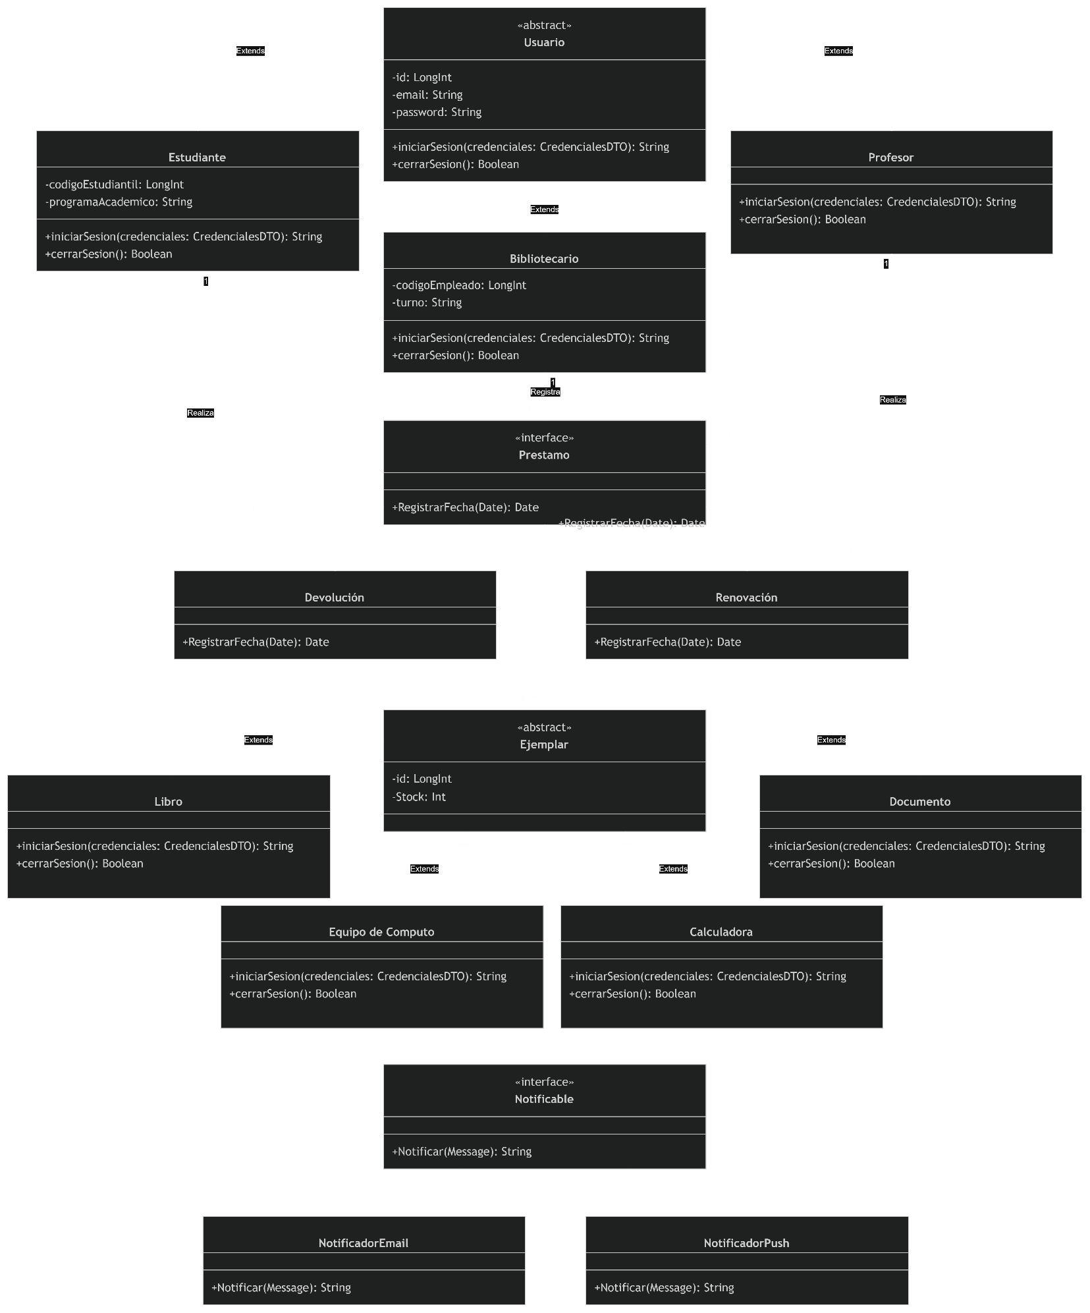
Diagrama de clases 2.0

Diagrama de Componentes
